CORTE ROMINA SOLEDAD 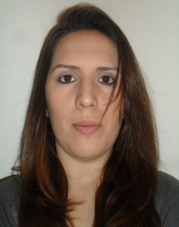

CURRICULUM VITAE

CURRICULUM VITAE

[Escriba su dirección] ⦁ [Escriba su número de teléfono] ⦁ [Escriba su dirección de correo electrónico]

datos Personales

Lugar y fecha de nacimiento: Comodoro Rivadavia, 18/10/1990

Nacionalidad: Argentina

Número de DNI: 35.658.644

Estado civil: Soltera (sin hijos)

Domicilio: Rio Negro 329, Barrio 9 de Julio

Ciudad: Comodoro Rivadavia

Teléfono: 297-4052258

Correo electrónico: romy_corte90@hotmail.com

Formación Académica

Formación secundaria Completa – Modalidad Industria de Procesos, CPT Nº 749.

Formación terciaria Técnico Superior en Relaciones Públicas (I.S.G.H de la Patagonia 2.010-2.013)

Experiencia Laboral

* Estudio Juridico Dr. Fuentes Alejandro Daniel (Pasantía)

* Patagonia Sur Producciones (Pasantía)
* Arriba el telón (Pasantía)
* Locutorio El Hidalgo, Atención al público (Abril-Junio 2010)
* Jugueteria Aca Toys, Atención al público (Diciembre 2010)
* Candela´s Dental,Venta de insumos y Laboratorio de Mecanica Dental - Atención al público y Administración (Junio 2011-Agosto 2012)

Otros conocimientos

Manejo de paquete Microsoft Office, Internet.

Tango y gestión (en curso).